2023 年石家庄市初中地理结业试卷
（考试时间60分钟）
注意事项：
1．本试卷分卷Ⅰ（选择题）和卷II（综合题）两部分，满分60分。
2．答题前，考生务必将自己的准考证号、班级、姓名、考场号写在相应的位置上。
3．卷Ⅰ每小题选出答案后，涂在答题卡上。
卷Ⅰ（选择题）
一、单项选择题（每小题1分，共25分)
正定是国家历史文化名城，自北魏至清末是我国北方政治、经济、军事、文化重镇之一。小明一家假期到正定古城游玩。图为正定古城示意图。据此读图完成下面小题。
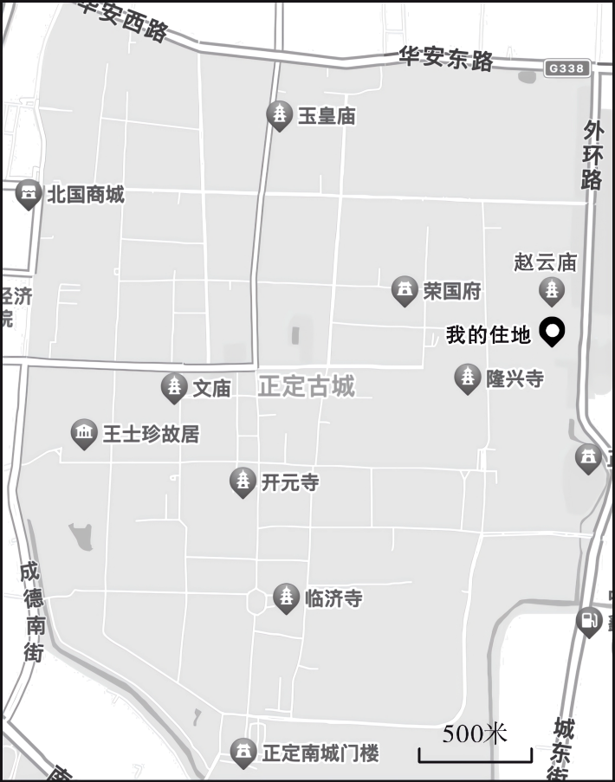
1. 他们从住地出发去赵云庙，行进方向大致是（ ）
A. 向南 B. 向北 C. 向西 D. 向东
2. 从住地到开元寺的图上直线距离约为3厘米，则实地直线距离约为（ ）
A. 500米 B. 1000米 C. 1500米 D. 2000米
3. 每年8月24日为“正定古城保护日”，以下属于保护古城的做法有（ ）
①将有污染工厂迁出古城
②拆掉危楼老宅建新房，扩大古城规模
③建立古城保护名录制度
④提升古城保护的信息化管理水平
A. ①②③ B. ①②④ C. ①③④ D. ②③④
2022年，世界汽车产量前三名分别是中国、美国、日本；全球销量前十的汽车公司日本占4家，欧洲3家，美国2家，韩国1家，其中日本丰田汽车全球销量最高；日本电动汽车销量占本国汽车总销量的1.7%，而中国为19%。图为日本汽车企业加工厂分布示意图。据此完成下面小题。
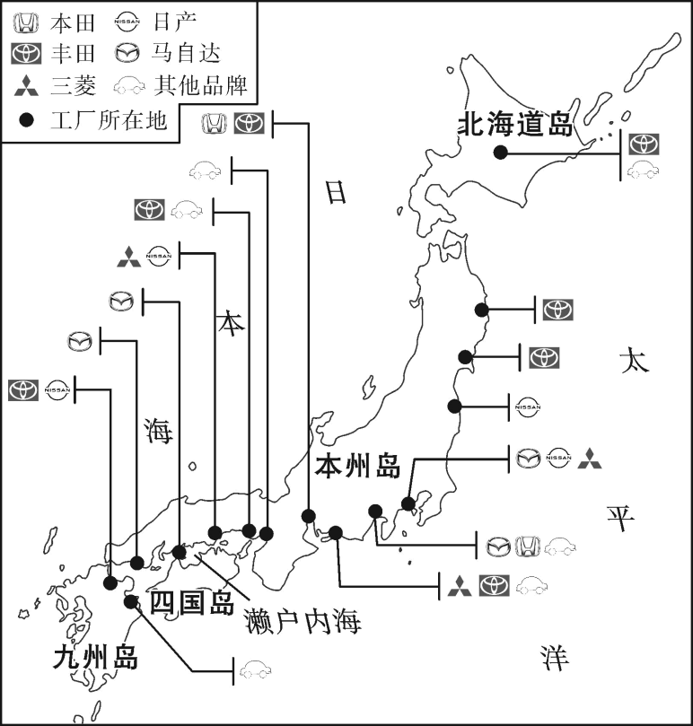
4. 日本汽车工业集中分布在（ ）
A. 四国岛和九州岛的沿岸
B. 本州岛的日本海的沿岸
C. 太平洋和日本海的沿岸
D. 太平洋和濑户内海沿岸
5. 2022年，日本与我国汽车生产与销售的主要差异是（ ）
A. 汽车生产产量明显高于我国
B. 生产分布更趋向于内陆地区
C. 世界知名品牌数量少于我国
D. 电动汽车销量占比小于我国
2022年，全球共有74座火山喷发，火山喷发烧毁森林、房屋，覆盖农田和城市，污染空气，也带来肥沃的土壤和矿产等。图左为世界主要火山和地震带分布图，图右为六大板块分布示意图。据此完成下面小题。
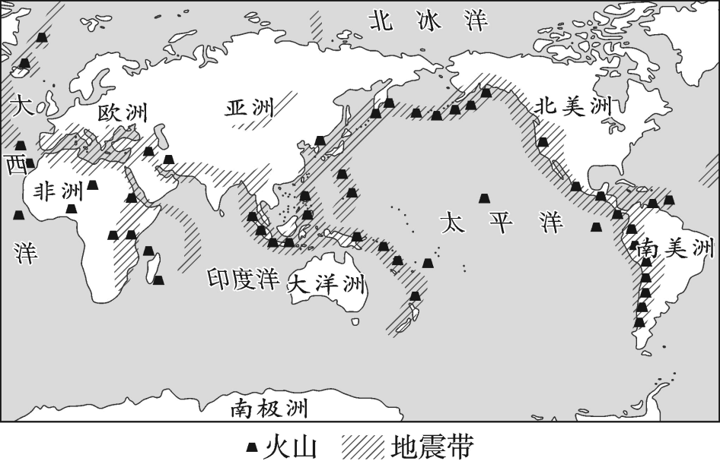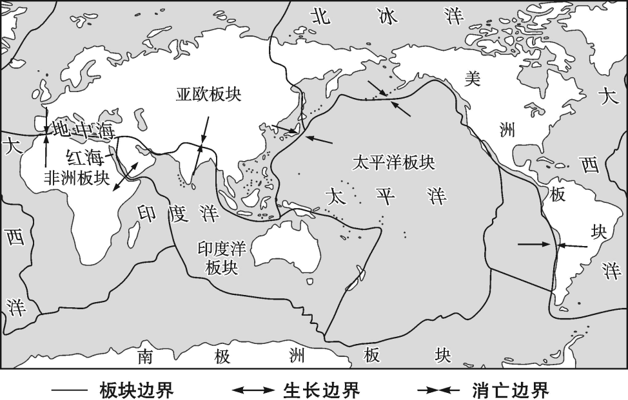
6. 我国所处的火山地震带是（ ）
A. 环非洲火山地震带 B. 地中海—喜马拉雅火山地震带
C. 环印度洋火山地震带 D. 环太平洋和地中海—喜马拉雅火山地震带
7. 火山主要分布在（ ）
A. 大洲的内部 B. 板块交界地带 C. 板块的内部 D. 所有大洋边界
8. 火山喷发对人类生产生活影响是（ ）
A. 有害无利 B. 有利无害 C. 有害有利 D. 没有影响
2022年10月，我国开启了第39次南极科考的航程。图为南极大陆等高线地形图（单位：米）。据此完成下面小题。
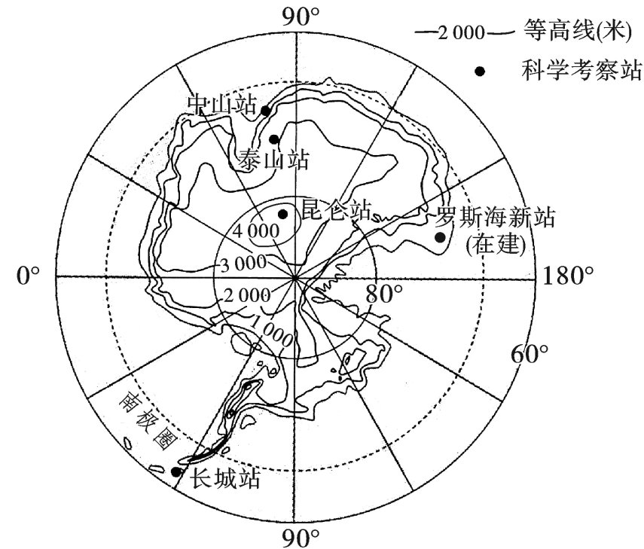
9. 我国南极科考站位于南极圈以外的是（ ）
A. 长城站 B. 昆仑站 C. 泰山站 D. 中山站
10. 昆仑站所处的地形类型是（ ）
A. 平原 B. 高原 C. 丘陵 D. 盆地
我国人口一直是人们关注的话题。读图我国近十年人口增长曲线，完成下面小题。
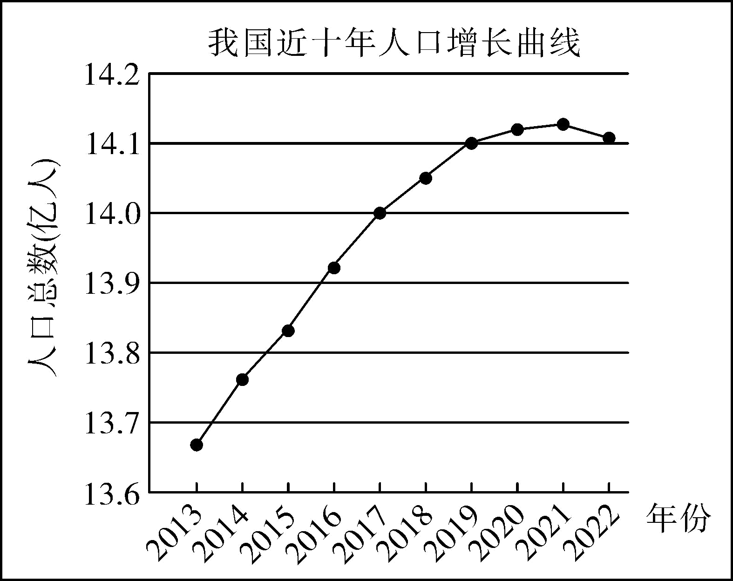
11. 我国人口总数减少出现在（ ）
A. 2022年 B. 2020年 C. 2018年 D. 2016年
12. 应对以上人口问题可采取的措施有（ ）
A. 严格执行晚婚、晚育国家生育政策
B. 继续保持少生、优生国家生育政策
C. 适当放开生育政策，鼓励生育三胎
D 全面放开生育政策，实行强制生育
石家庄市某中学的地理兴趣小组，对学校所在村的土地利用情况进行了调查，并绘制了该村土地利用类型统计图。据此读图完成下面小题。
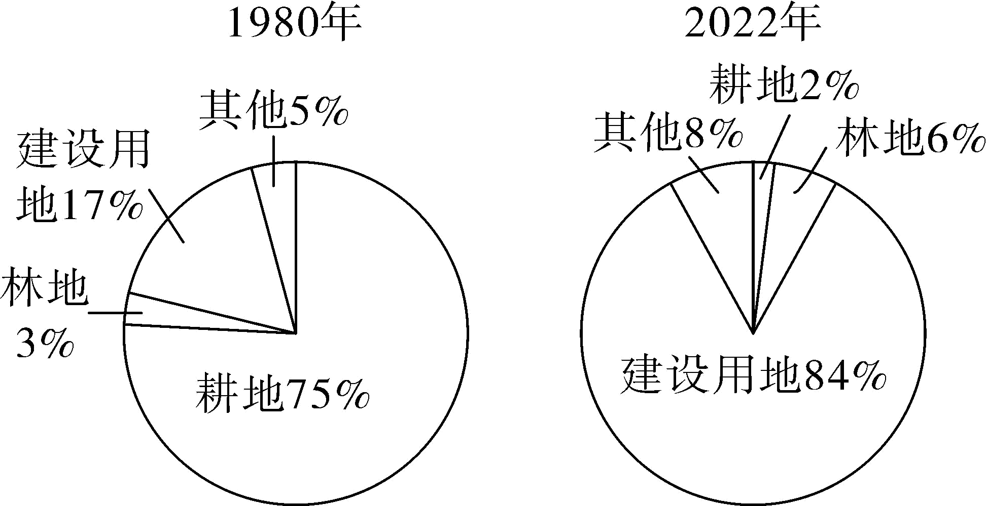
13. 目前，该村的土地利用类型主要是（ ）
A. 耕地 B. 林地 C. 草地 D. 建设用地
14. 从1980年到2022年，该村土地利用变化情况是（ ）
A. 大量林地成为建设用地 B. 大量耕地成为建设用地
C. 大量草地成为建设用地 D. 大量建设用地成为林地
15. 针对以上土地利用变化情况，该村应采取的措施是（ ）
A. 全部开发成为耕地 B. 加大力度退林还耕
C. 扩草地达半数以上 D. 适当控制建设用地
《汉书·西域传》中记载，精绝国“户四百八十，口三千三百六十，胜兵五百人。精绝都尉、左右将、译长各一人。”据考古学家考证，大约在公元4世纪左右，精绝国突然神秘地消失。图为精绝国位置示意图，据此完成下面小题。
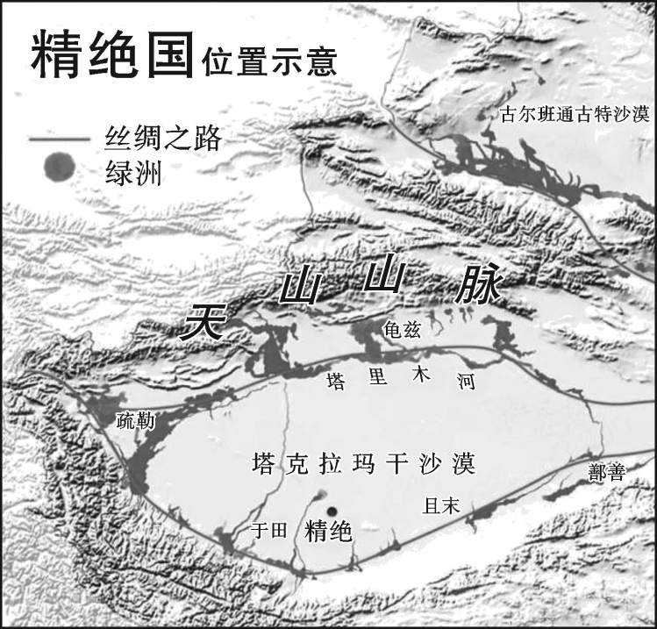
16. 精绝国位于（ ）
A. 天山山脉的北麓地带
B. 塔克拉玛干沙漠北部
C. 塔里木河干流的下游
D. 塔里木盆地南部区域
17. 曾经，精绝国存在自然原因是（ ）
A. 地处热带，热量充足
B. 沿海地区，海运便利
C. 沙漠中绿洲，有水源
D. 丝绸之路，贸易发达
18. 下列关于精绝国消失的说法，可信的是（ ）
A. 流经河流断流，失去赖以生存的水源 B. 强降水致使河流水位上涨，洪水淹没
C. 地处山谷，被山体滑坡和泥石流掩埋 D. 被火山喷发的大量岩浆和火山灰掩埋
山桃花是春季赏花的代表之一，赏桃花，遇见美丽的春天。图为我国东部山桃花盛开花期分布图。读图，据此完成下面小题。
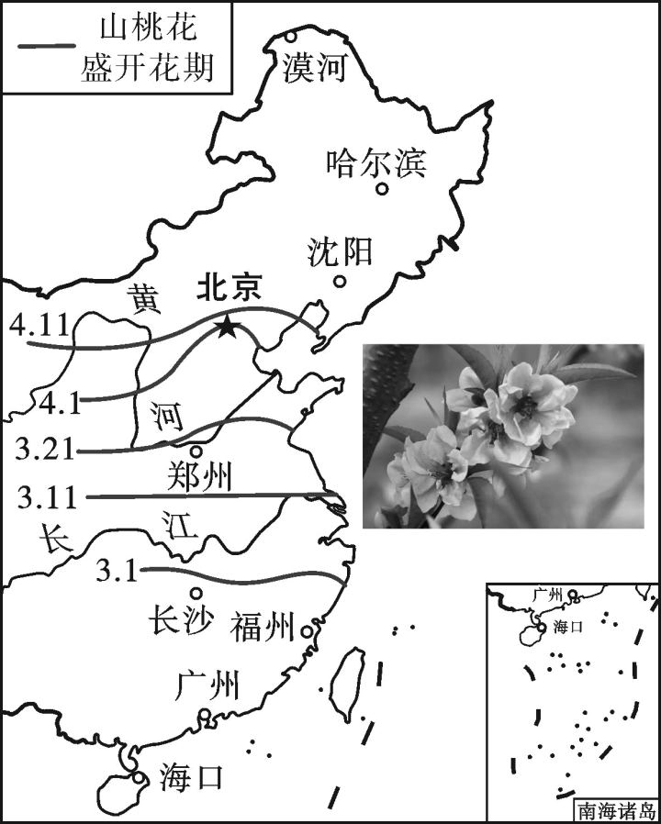
19. 我国东部地区的山桃花盛开时间分布特点是（ ）
A. 由南向北变早 B. 由南向北变晚
C. 由东向西变早 D. 由东向西变晚
20. 影响我国东部地区山桃花盛开花期差异的主要因素是（ ）
A. 纬度位置 B. 海陆位置 C. 地形因素 D. 人类活动
2023年4月1日起，石家庄到香港实现7小时30分钟通达，全国66个火车站可直通香港西九龙站，极大促进了内地与香港的人员流动、经贸往来。图为珠江三角洲地区示意图，据此完成下面小题。
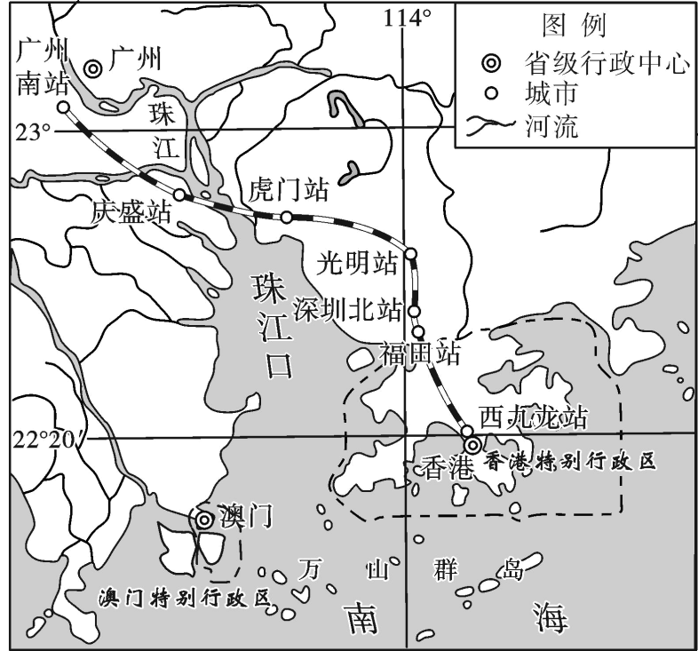
21. 香港位于（ ）
A. 北温带地区 B. 中国大陆西端 C. 珠江口东侧 D. 广西壮族自治区南面
22 内地与香港高铁直通促进了（ ）
A. 澳门管理技术输出 B. 香港自然资源输出
C. 政治制度保持一致 D. 内地与香港的联系
23. 人们到香港主要是为了体验（ ）
A. 千沟万壑，地狭人稠 B. 自由贸易，港口繁忙
C. 填海造陆，博彩旅游 D. 大三巴牌坊，多沧桑
在科幻电影《流浪地球》中，人类在地球赤道装备多台行星发动机，用反向于地球自转的推力，逐步迫使地球停止自转。图为电影剧照。据此完成下面小题。

24. 地球自转的方向是（ ）
A. 自西向东 B. 自东向西 C. 自北向南 D. 自南向北
25. 停止自转后，地球上依然存在现象是（ ）
A. 昼夜现象 B. 太阳每天东升西落
C. 人类昼伏夜出，作息规律 D. 乌苏里江清晨时帕米尔高原为黑夜
卷Ⅱ（综合题）
二、综合题（35分）
26. 构建高水平中非命运共同体。阅读图文资料，完成下列要求。
中非加快拓展经济、绿色发展等领域的深度合作。非洲许多农民在中国专家的指导下，能够独立操作机械、掌握科学种植方法，提升农作物产量，降低农业用水量。图左为非洲部分国家出口商品的结构比例图，图右为非洲地形和矿产分布图。
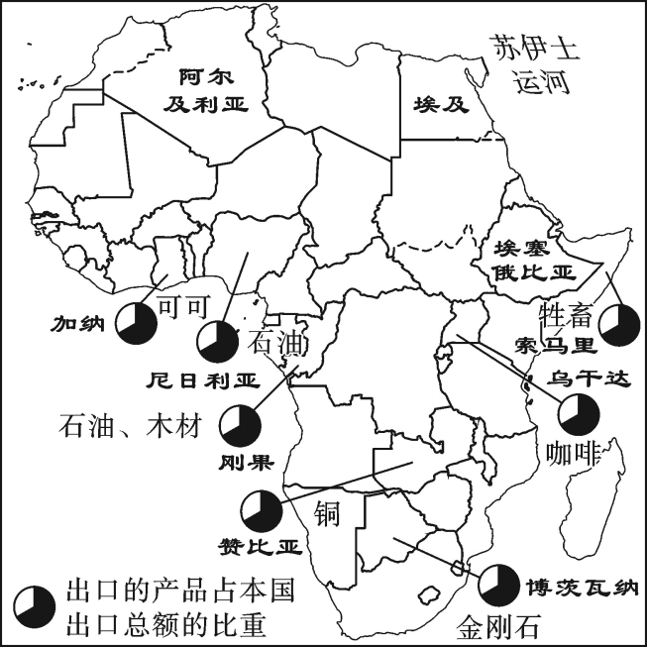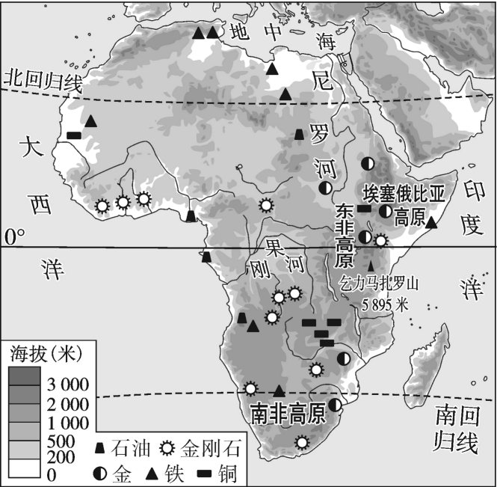
【经济合作】
（1）乌干达出口给我国的商品主要有____等。非洲国家出口商品多为____产品。
（2）中非合作成果遍布非洲大地，据图判断以下项目所在国家并连线。
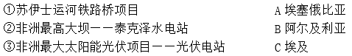
①____，②____，③____。
【绿色发展合作】
（3）通过中非合作改善非洲粮食与环境问题，据此完成下图。
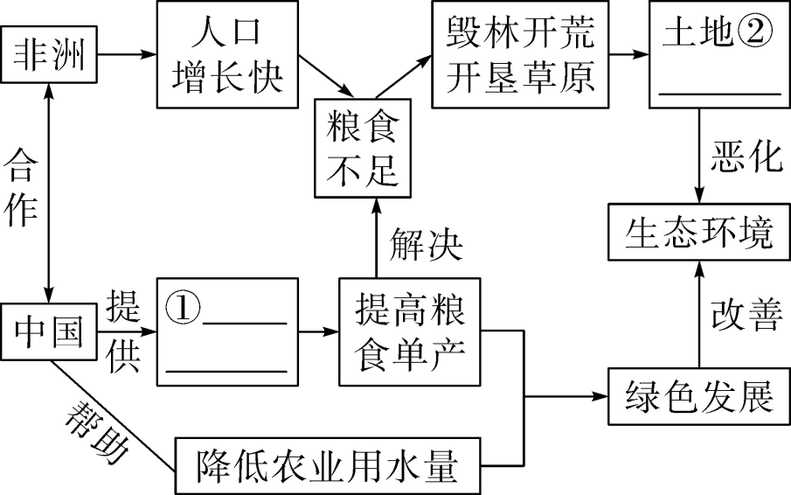
①____，②____。
（4）打造中非命运共同体，举例说出我国与非洲各自的优势。
27. 1.走因地制宜彰显特色发展之路。阅读图文资料，回答以下问题。
美国和以色列都属于世界农业发达国家。美国用不到 3%的农业人口养活全国3亿多人，同时长年稳居全球最大的农产品出口国。图1为美国本土地形图和美国圣路易斯多年各月气温和降水量图。
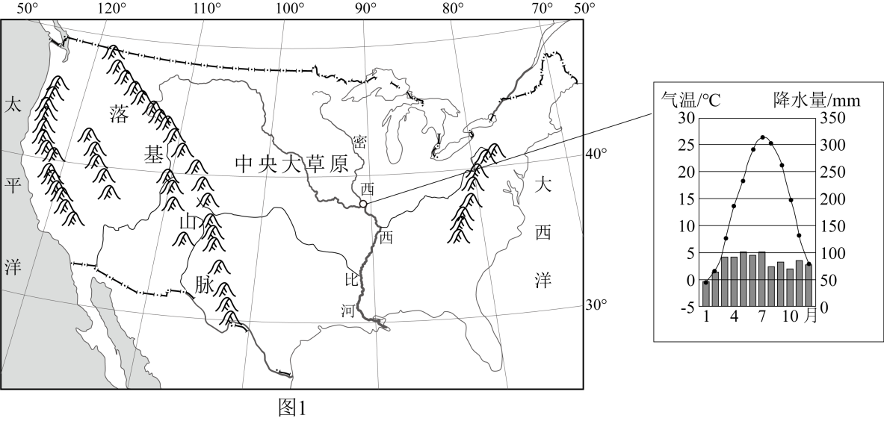
【利用优越条件发展现代农业】
美国本土发展现代农业的自然条件：
（1）大部分地处五带中的____带，圣路易斯气候特点是____，美国本土大部分地区热量比较充足；____河和五大湖提供充足的灌溉水源。
（2）地形呈南北纵列分布，____（地形类型）面积大，耕地面积广大；地处世界三大块黑土区之一，____肥沃。
【克服不利条件打造精准农业】
以色列创造沙漠中的农业奇迹，其 50%以上的水来自海水淡化，借助高科技打造出精准农业体系。其南部地区成为世界最发达的灌溉农业区，生产高质量的水果、蔬菜和花卉等农产品，大量出口欧洲。图2为以色列分布图，图3为以色列精准农业体系示意图。
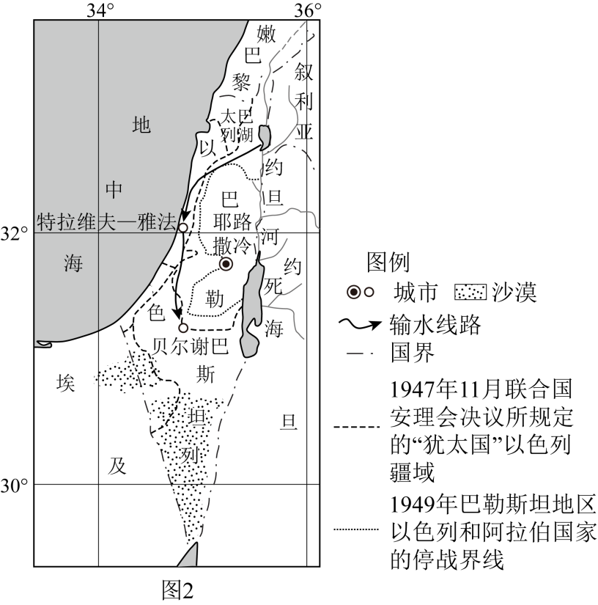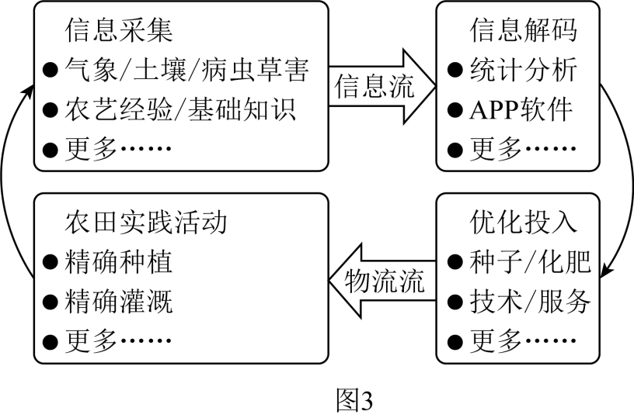
（3）沙漠主要分布在以色列的____部地区。
（4）举例说出以色列克服不利自然条件发展农业的措施。
【学习成功经验探索发展路径】
（5）比较美国农业与以色列农业发展的共同之处。
28. 滔滔大河，逐水而居。阅读图文资料，完成以下问题。
人类往往逐水而居，因为河流具有航运、灌溉、发电、养殖、旅游、调节气候等作用。河流在不同地区发挥的作用有所不同。图为我国局部地区图。
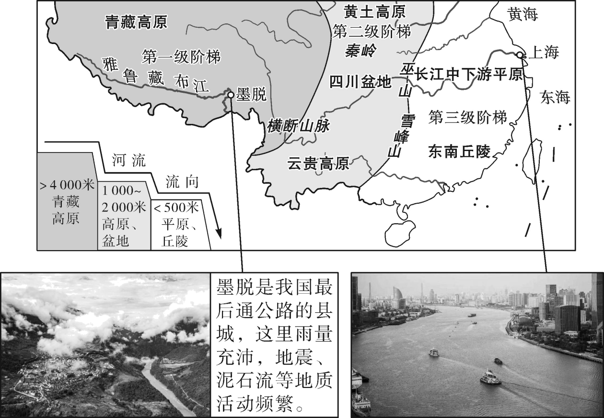
【滔滔大河】
（1）长江共流经我国____级阶梯，其流向是____，是我国水量最大的河流。
（2）雅鲁藏布江是海拔较____（高/低）的大河。
【河流与聚落】
（3）雅鲁藏布江河谷的聚落多呈____状分布，其聚落的建筑比较____（密集/稀疏），聚落沿雅鲁藏布江河谷分布的最主要原因是____。
（4）长江流经上海发挥的作用主要是____。
【河流与区域发展】
（5）有人计划在雅鲁藏布江的墨脱建水电站，你是否同意并说明理由。
29. 开创家乡冀望之路。阅读图文资料，回答下列问题。
2022年河北省环境质量取得突破性改善。空气质量优良天数达到269天，全省八大水系水质持续改善，土壤污染风险得到有效管控。关闭停产工业炉窑73座、升级改造710座，建设3个国家大型风电光伏基地，研发风电光伏降碳方法，全年累计实现降碳产品转化2460万元。植树造林636．8万亩，为任务目标的106%。图为河北省2022年空气指数分布图和河北省进出口统计图。
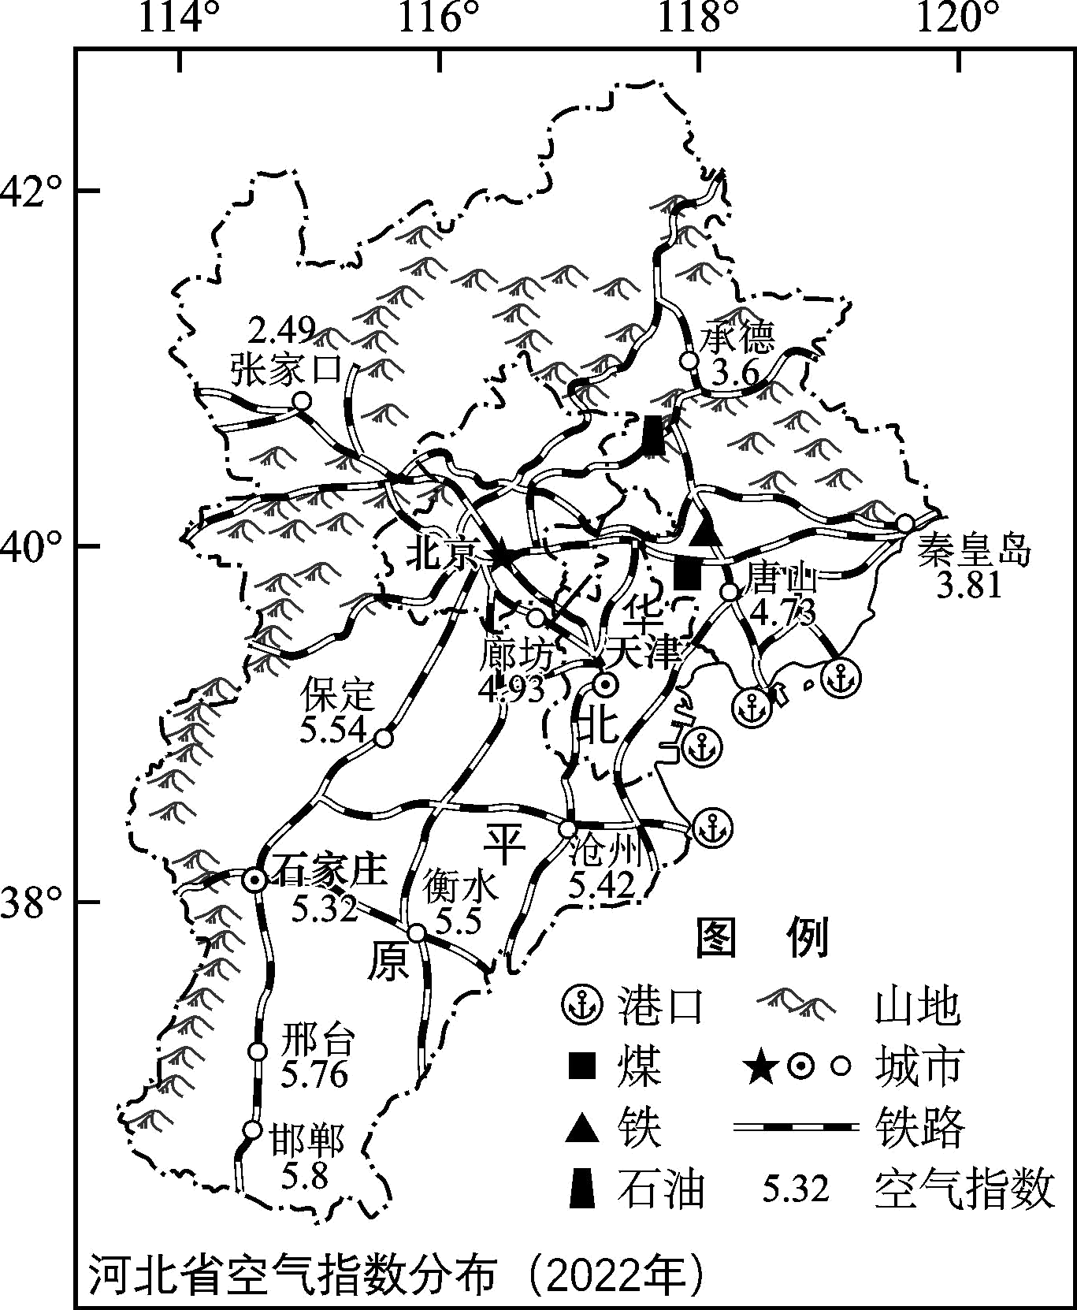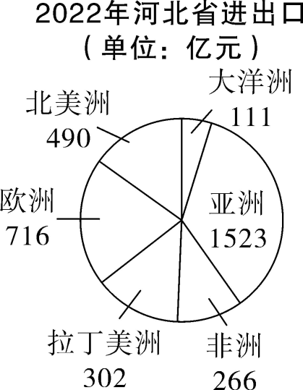
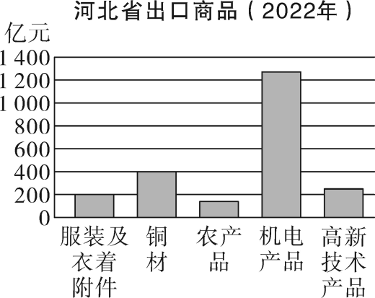
【打造美丽河北】
（1）2022 年，河北省空气质量最好的是____市，河北省环境质量取得突破性改善，主要表现在空气质量状况、____环境状况等持续改善。
（2）列举我省在推进低碳环保方面的做法。
【对接京津共发展】
（3）河北省成为“首都的菜篮子”的有利条件有____等。
（4）河北省在疏解北京非首都职能方面，发挥重要作用。以下属于北京可以迁至河北的企事业机构有 。（双选）
A. 大使馆 B. 汽车等企业 C. 一些高等院校 D. 政府机构
【面向世界谋发展】
（5）2022 年，我省进出口值最多的是____洲，主要出口的商品是____。
（6）请你为河北省出口发展提建议。

